2020年3月份中国采购经理指数运行情况
3月份，我国疫情防控形势持续向好，生产生活秩序稳步恢复，企业复工复产明显加快。中国采购经理指数在上月大幅下降基数上环比回升，其中制造业PMI为52.0%，比上月回升16.3个百分点；非制造业商务活动指数为52.3%，比上月回升22.7个百分点；综合PMI产出指数为53.0%，比上月回升24.1个百分点。3月份采购经理指数回升至临界点以上是2月份大幅下降后的反弹，更多反映的是一半以上的调查企业复工复产情况比上月有所改善，并不能代表我国经济运行已恢复正常水平。截至3月25日，全国采购经理调查企业中，大中型企业复工率为96.6%，较2月调查结果上升17.7个百分点。
一、中国制造业采购经理指数运行情况
3月份，中国制造业采购经理指数（PMI）为52.0%，比上月回升16.3个百分点。
从企业规模看，大、中、小型企业PMI分别为52.6%、51.5%和50.9%，比上月回升16.3、16.0和16.8个百分点。
从分类指数看，在构成制造业PMI的5个分类指数中，生产指数、新订单指数和从业人员指数均升至临界点之上，原材料库存指数和供应商配送时间指数低于临界点。
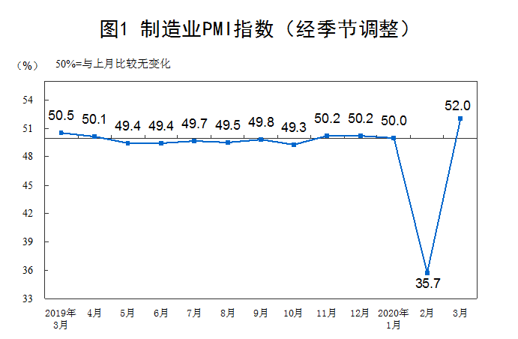
生产指数为54.1%，比上月回升26.3个百分点，表明制造业生产量环比增长。
新订单指数为52.0%，比上月回升22.7个百分点，表明制造业市场需求有所回暖。
原材料库存指数为49.0%，比上月回升15.1个百分点，表明制造业主要原材料库存量降幅收窄。
从业人员指数为50.9%，比上月回升19.1个百分点，表明制造业企业复工人数有所增加。
供应商配送时间指数为48.2%，比上月回升16.1个百分点，表明制造业原材料供应商交货仍然较慢。
二、中国非制造业采购经理指数运行情况
3月份，非制造业商务活动指数为52.3%，比上月回升22.7个百分点。
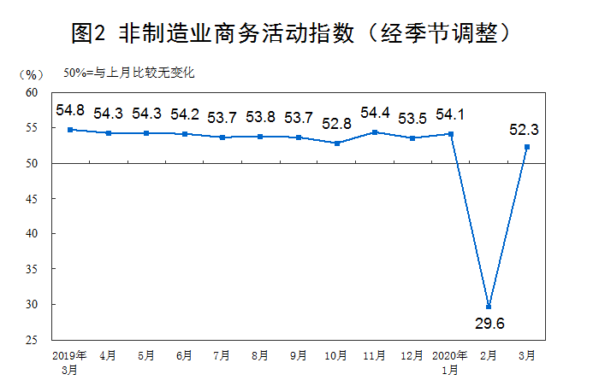
分行业看，服务业商务活动指数为51.8%，比上月回升21.7个百分点。从行业大类看，除资本市场服务外，其他行业商务活动指数均有不同程度回升。建筑业商务活动指数为55.1%，比上月回升28.5个百分点。
新订单指数为49.2%，比上月回升22.7个百分点，表明非制造业市场需求降幅收窄。分行业看，服务业新订单指数为49.3%，比上月回升22.3个百分点；建筑业新订单指数为48.4%，比上月回升24.6个百分点。
投入品价格指数为49.4%，虽比上月略升0.1个百分点，但仍位于临界点之下，表明非制造业企业用于经营活动的投入品价格总体水平有所下降。分行业看，服务业投入品价格指数为48.9%，比上月回升0.5个百分点；建筑业投入品价格指数为52.5%，比上月回落1.5个百分点。
销售价格指数为46.1%，比上月回升2.2个百分点，表明非制造业销售价格总体水平降幅有所收窄。分行业看，服务业销售价格指数为44.9%，比上月回升2.2个百分点；建筑业销售价格指数为52.5%，比上月上升1.6个百分点。
从业人员指数为47.7%，比上月回升9.8个百分点。分行业看，服务业从业人员指数为46.7%，比上月回升7.8个百分点；建筑业从业人员指数为53.1%，比上月回升20.8个百分点。
业务活动预期指数为57.3%，比上月回升17.3个百分点，表明非制造业企业对近期市场发展信心有所恢复。分行业看，服务业业务活动预期指数为56.8%，比上月回升17.1个百分点；建筑业业务活动预期指数为59.9%，比上月回升18.1个百分点。
三、中国综合PMI产出指数运行情况
3月份，综合PMI产出指数为53.0%，比上月回升24.1个百分点，表明我国企业生产经营活动总体恢复较快。
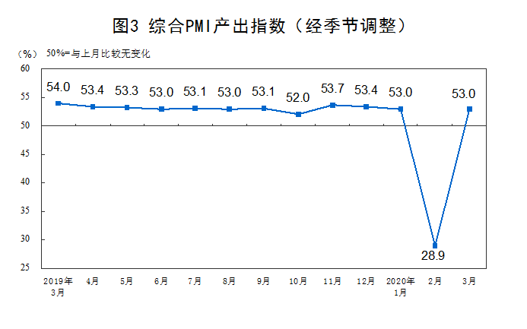
（来源：国家统计局）

